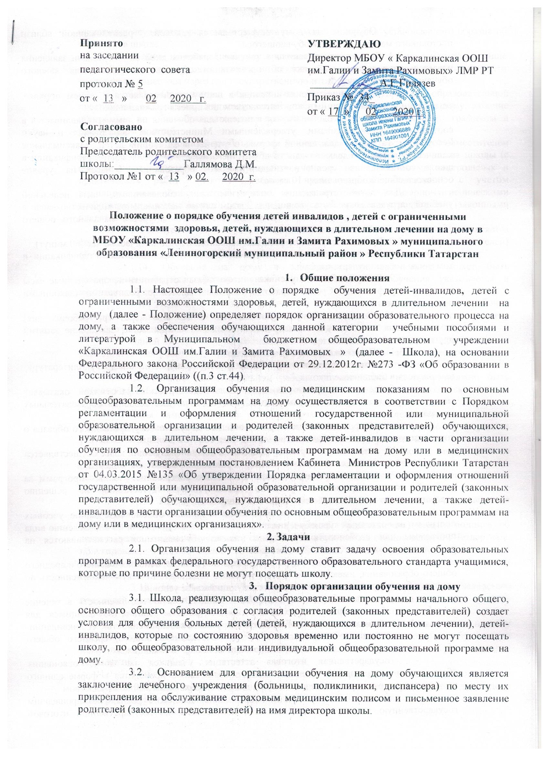

3.3. Обучение на дому осуществляется школой, расположенной вблизи постоянного места жительства обучающегося.
3.4. Руководителем школы в течение 5 рабочих дней со дня подачи заявления издается распорядительный акт об организации обучении на дому для каждого обучающегося на дому.
3.5. Зачисление ребенка-инвалида в школу осуществляется в общем порядке, установленным действующим законодательством для приема граждан в школу.
3.6. Объем часовой нагрузки в неделю для обучения на дому устанавливается в соответствии с нормативами, утвержденными Министерством образования и науки Республики Татарстан для данной формы обучения и категории детей. Максимальное количество часов в неделю на одного обучающегося на дому, подлежащих тарификации в школе, составляет на уровне начального общего образования - 8 часов; на уровне основного общего образования - 10 часов.
Для детей, страдающих онкологическими заболеваниями, часы недельной учебной нагрузки могут быть увеличены. В этом случае максимальное количество часов в неделю, подлежащих тарификации в школе, составляет на уровне начального общего образования - до 12 часов.
3.7. Продолжительность урока составляет один астрономический час (60 минут).
3.8. Оплата труда учителей, обучающих на дому, производится по тарификации, в том числе и в каникулярное время.
3.9. В случае болезни ученика учитель обязан отработать не проведённые часы согласно тарификации. Сроки отработки согласовываются с родителями (законными представителями).
3.10. В случае болезни учителя (не позже, чем через три рабочих дня) администрация школы с учетом кадровых возможностей производит замещение занятий другим учителем.
3.11. Школа на период обучения на дому:
-предоставляет бесплатно учебники, учебную, справочную и другую литературу, имеющуюся в библиотеке школы;
-обеспечивает специалистами из числа педагогических работников, оказывает методическую и консультативную помощь, необходимую для освоения образовательных программ;
-выдает прошедшим итоговую аттестацию документ государственного образца о соответствующем уровне образовании.
3.12. Аттестация и перевод учащихся на дому в следующий класс осуществляется в соответствии с законодательством в области образования Российской Федерации:
- учащиеся на дому, успешно освоившие содержание учебных программ за учебный год и прошедших успешно промежуточную аттестацию, по решению педагогического совета школы переводятся в следующий класс
- учащиеся 1 класса, не освоившие в полном объеме содержание учебных программ, на повторный курс обучения не оставляются. Рекомендации по определению вида программы или особенностям работы с такими обучающимися рассматриваются на психолого-медико-педагогической комиссии
- учащиеся на дому на уровнях начального общего, основного общего и среднего общего образования, имеющие по итогам учебного года академическую задолженность по одному и более предметам, переводятся в следующий класс условно
- учащиеся обязаны ликвидировать академическую задолженность в течение сентября, октября текущего года, школа обязана создать условия обучающимся для ликвидации этой задолженности и обеспечить контроль за своевременностью ее ликвидации
- освоение образовательных программ основного общего, среднего общего образования завершается обязательной итоговой аттестацией обучающихся
- государственная итоговая аттестация учащихся на дому, освоивших образовательные программы среднего общего образования, проводится в форме единого государственного экзамена, если иное не установлено федеральным законодательством
- лицам, не завершившим образование данного уровня, не прошедшим государственную итоговую аттестацию или получившим на государственной итоговой аттестации неудовлетворительные результаты, выдается справка установленного образца об обучении в школе
- лица, не прошедшие государственную итоговую аттестацию или получившие на государственной итоговой аттестации неудовлетворительные результаты, вправе пройти повторно не ранее чем через год государственную итоговую аттестацию
3.13. Организация обучения на дому регламентируется образовательной программой, включающей индивидуальный учебный план обучающегося на дому, рабочие программы по общеобразовательным предметам, календарным учебным графиком и расписанием занятий.
Индивидуальный учебный план учащегося на дому составляется заместителем директора по учебно-воспитательной работе школы на основе учебного плана школы (с обязательным включением всех предметов учебного плана, минимума контрольных и практических работ, сроков проведения промежуточной аттестации), с учетом индивидуальных особенностей ребенка, в соответствии с санитарно-гигиеническими требованиями и медицинскими рекомендациями, согласовывается с родителями (законными представителями) учащегося на дому и утверждается директором школы.
Заместителем директора по учебно-воспитательной работе школы составляется расписание учебных занятий с учетом мнения родителей (законных представителей) обучающегося на дому. Расписание занятий утверждается приказом директора школы.
3.14. Обучение на дому в зависимости от заболевания может быть кратковременным или долговременным. Продолжительность обучения указывается в медицинской справке.
3.15. Педагог, обучающий ребенка на дому, составляет на основании рабочей программы класса составляет календарно - тематическое планирование по предмету согласно учебному плану, ведет Журнал обучения на дому.
Одной из важнейших составляющих организации обучения на дому является самостоятельная работа обучающегося на дому, выполняемая по заданию педагогического работника, под его руководством, в том числе с использованием дистанционных технологий.
Содержание самостоятельной работы обучающегося на дому должно быть описано в КТП по предмету и направлено на расширение и углубление практических знаний и умений по данному предмету, на усвоение межпредметных связей.
Часы самостоятельной работы обучающегося распределяются между всеми учителями-предметниками в зависимости от объема учебной нагрузки. В журналах указывается задание, которое дано для самостоятельной работы учащегося.
Выбор вариантов проведения занятий определяется школой в зависимости от особенностей психофизического развития и возможностей обучающихся на дому, особенностей эмоционально-волевой сферы, характера течения заболевания, рекомендаций медицинской организации.
3.17. При оценивании знаний, умений, навыков обучающихся применяется следующая система оценки: оценки «5», «4», «3», «2». Оценки выставляются в Журнале обучения на дому, в котором родитель (законный представитель) ставит подпись об ознакомлении с оценкой ученика и содержанием обучения на каждом занятии. Четвертные, полугодовые, годовые оценки из Журнала обучения на дому учителем переносятся в электронный классный журнал один раз в четверть. Текущие оценки в электронный журнал не ставятся.
3.18. На основании Заключения медицинской организации по заявлению родителей (законных представителей) и в целях социальной адаптации, учащийся на дому вправе участвовать во внеурочных и внеклассных мероприятиях.
3.19. По заявлению родителей (законных представителей) обучающегося на дому при отсутствии медицинских противопоказаний для работы с компьютером, обучение на дому может быть организовано с использованием дистанционных образовательных технологий.
3.20. В случае распределения нагрузки по предмету согласно учебному плану составляет 0,25 часа, в этом случае, уроки по данному предмету проводятся в две недели один раз. За урок выставляется две оценки.
3.21. Заявления о переводе на обучение по индивидуальному учебному плану принимаются в течение учебного года до 15 мая текущего года.

4.Требования к индивидуальному учебному плану начального общего образования
4.1С целью индивидуализации содержания образовательной программы начального общего образования индивидуальный учебный план начального общего образования предусматривает:
4.1.1.учебные занятия, обеспечивающие различные интересы обучающихся, в том числе этнокультурные;
4.1.2.иные учебные предметы (с учетом потребностей обучающегося и возможностей образовательной организации).
4.2.Для проведения данных занятий используются учебные часы согласно части базисного учебного плана, формируемой участниками образовательного процесса (в 1 классе в соответствии с санитарно-гигиеническими требованиями эта часть отсутствует).
4.3.Индивидуализация содержания основной общеобразовательной программы начального общего образования может быть осуществлена за счет внеурочной деятельности.
4.4.В индивидуальный учебный план начального общего образования входят следующие обязательные предметные области: русский язык и литературное чтение, родной язык и литературное чтение на родном языке, математика и информатика, обществознание и естествознание (окружающий мир), основы религиозных культур и светской этики, искусство, технология, физическая культура.
4.5.По выбору родителей (законных представителей) обучающихся изучаются основы православной культуры, основы иудейской культуры, основы буддийской культуры, основы исламской культуры, основы мировых религиозных культур, основы светской этики.
4.6.Количество учебных занятий за 4 учебных года не может составлять менее 2904 часов и более 3345 часов.
4.7.Нормативный срок освоения образовательной программы начального общего образования составляет четыре года. Индивидуальный учебный план может предусматривать уменьшение указанного срока за счет ускоренного обучения. рекомендуемое уменьшение срока освоения образовательной программы начального общего образования составляет не более 1 года.
4.8.Нормативный срок освоения образовательной программы начального общего образования для детей с ограниченными возможностями здоровья может быть увеличен с учетом особенностей психофизического развития и индивидуальных возможностей детей (в соответствии с рекомендациями психолого-медико-педагогической комиссии).

5.Требования к индивидуальному учебному плану основного общего образования
5.1.С целью индивидуализации содержания образовательной программы основного общего образования индивидуальный учебный план основного общего образования может предусматривать:
5.1.1.увеличение учебных часов, отведённых на изучение отдельных предметов обязательной части;
5.1.2.введение специально разработанных учебных курсов, обеспечивающих интересы и потребности участников образовательного процесса, в том числе этнокультурные; организацию внеурочной деятельности, ориентированную на обеспечение индивидуальных потребностей обучающихся;
5.1.3.иные учебные предметы (с учетом потребностей обучающегося и возможностей образовательной организации).
5.2.Необходимые часы выделяются за счет части базисного учебного плана основного общего образования, формируемой участниками образовательного процесса.
5.3.В индивидуальный учебный план основного общего образования входят следующие обязательные предметные области и учебные предметы: русский язык и литература, родной язык и родная литература, иностранный язык (английский язык), математика и информатика (математика, алгебра, геометрия, информатика), общественно-научные предметы (история, обществознание, география), естественно-научные предметы (физика, химия, биология), искусство (музыка, изобразительное искусство), технология (технология), физическая культура и основы безопасности жизнедеятельности (ОБЖ, физическая культура).
5.4.Количество учебных занятий за 5 лет не может составлять менее 5267 часов и более 6020 часов.
5.5.Нормативный срок освоения образовательной программы основного общего образования составляет 5 лет. Индивидуальный учебный план может предусматривать уменьшение указанного срока за счет ускоренного обучения. Рекомендуемое уменьшение срока освоения образовательной программы основного общего образования составляет не более 1 года.

6.Необходимые условия для реализации учебного плана
6.1.Для составления индивидуального учебного плана следует:
6.1.1.включить в учебный план обязательные учебные предметы на базовом уровне (инвариантная часть федерального компонента);
6.1.2.в учебный план также могут быть включены другие учебные предметы на базовом уровне (из вариативной части федерального компонента);
6.1.3.включить в учебный план региональный компонент;
6.1.4.составление учебного плана завершается формированием компонента образовательной организации (в объеме не менее 280 часов за два учебных года).

7.Контроль исполнения индивидуального учебного плана
7.1.Школа осуществляет контроль за освоением общеобразовательных программ учащимися, перешедшими на обучение по индивидуальному учебному плану.
7.2.Текущий контроль успеваемости и промежуточная аттестация обучающихся, переведенных на обучение по индивидуальному учебному плану, осуществляются в соответствии с Положением о порядке текущего контроля успеваемости, проведения и формах промежуточной аттестации учащихся, порядке выставления годовых отметок Школы.

8.Государственная итоговая аттестация обучающихся
8.1.Государственная итоговая аттестация обучающихся, переведенных на обучение по индивидуальному учебному плану, осуществляется в соответствии с действующим законодательством.
8.2.К государственной итоговой аттестации допускается обучающийся, не имеющий академической задолженности и в полном объеме выполнивший индивидуальный учебный план, если иное не установлено порядком проведения государственной итоговой аттестации по соответствующим образовательным программам.

9.Финансовое обеспечение и материально-техническое оснащение
9.1.Финансовое обеспечение реализации основной образовательной программы в соответствии с индивидуальным учебным планом осуществляется исходя из расходных обязательств на основе муниципального задания по оказанию муниципальных образовательных услуг в соответствии с требованиями федеральных государственных образовательных стандартов.
9.2.Материально-техническое оснащение образовательного процесса должно обеспечивать возможность реализации индивидуальных учебных планов обучающихся.

10.Порядок управления
10.1.В компетенцию администрации Школы входит:
- обеспечение своевременного подбора учителей, проведение экспертизы учебных программ и контроль их выполнения;
- контроль своевременного проведения занятий, консультаций, посещения занятий учащимися, ведения журнала учета обучения по индивидуальному учебному плану не реже 1 раза в четверть.
10.2.При организации обучения по индивидуальному учебному плану необходимы следующие документы:
- заявление родителей (законных представителей) обучающихся;
- решение педагогического совета Школы;
- медицинское заключение (в соответствии с п.2.8 данного Положения);
- приказ директора Школы;
- расписание занятий, консультаций, письменно согласованное с родителями (законными представителями) и утвержденное директором Школы;
журнал учета обучения по индивидуальному учебному плану.

11. Заключительные положения

11.1. Промежуточная аттестация обучающихся на дому, проводится согласно Положения о формах, периодичности, порядке текущего контроля успеваемости и промежуточной аттестации обучающихся. Для обучающихся на дому промежуточная аттестация по всем предметам проводится в форме выставления годовой оценки с учётом четвертных (полугодовых) оценок.
11.2. Контроль за организацией обучения на дому осуществляет заместитель директора, курирующий данное направление, согласно приказу директора школы.
Учителя предметники ведут журнал учета проведенных занятий для каждого обучающегося на дому, в котором педагогические работники записывают дату занятия, тему и содержание пройденного материала, количество проведенных часов, домашнее задание и оценки.
Заместителем директора по учебно-воспитательной работе регулярно осуществляется контроль за своевременным проведением занятий на дому, выполнением рабочих программ по предметам.

Настоящее положение вступает в силу с момента утверждения

Приложение №1
к локальному нормативному акту
«Положение о порядке обучения инвалидов , детей ограниченными возможностями здоровья, детей, нуждающихся в длительном лечении на дому по образовательным программам начального общего, основного общего Муниципального бюджетного общеобразовательного учреждения «Каркалинская ООШ им.Галии и Замита Рахимовых »
Директору МБОУ «Каркалинская ООШ им.Галии и Замита Рахимовых »
__________________________________
ФИО родителя (законного представителя)
проживающего по адресу
__________________________________
зарегистрированному по адресу
__________________________________
Телефон: ___________________________
ЗАЯВЛЕНИЕ.
Прошу организовать обучение на дому моего сына (моей дочери)
фамилия имя отчество ребенка
«___» _____________ года рождения, обучающегося (ейся) ______ класса школы
по основной общеобразовательной программе
полное название образовательной программы
по состоянию здоровья в период с
указать период обучения в соответствии с медицинским заключением
Основание: заключение медицинской организации
полное наименование медицинской организации, выдавшей заключение
№ заключения медицинской организации
дата выдачи заключения медицинской организации

С уставом, с лицензией на осуществление образовательной деятельности, со свидетельством о государственной аккредитации, с образовательными программами и другими документами, регламентирующими организацию и осуществление образовательной деятельности, права и обязанности обучающихся ознакомлен (ы)
Даю согласие на обработку персональных данных родителей (законных представителей) и персональных данных ребенка в порядке, установленном законодательством Российской Федерации.
С нормативными документами по организации обучения на дому, индивидуальным учебным планом, расписанием уроков ознакомлен (а), претензий по организации процесса обучения и содержанию образовательных программ не имею.

«____» __________________ 201__ г.
 | Подпись гражданина |  | расшифровка подписи

Приложение №2
к локальному нормативному акту
«Положение о порядке организации обучения на дому детей, нуждающихся в длительном лечении, и (или) детей-инвалидов по образовательным программам начального общего, основного общего Муниципального бюджетного общеобразовательного учреждения «Каркалинская ООШ им.Галии и Замита Рахимовых »
УТВЕРЖДАЮ
Директор МБОУ « Каркалинская ООШ им.Галии
и Замита Рахимовых» ЛМР РТ
_____________А.Г.Гилязев
РАСПИСАНИЕ
уроков индивидуального обучения на дому
МБОУ «Каркалинская ООШ им.Галии и Замита Рахимовых »
ученицы __ класса --------------------
с __.__.__ по __.__.__
Дни недели | Предметы | Время проведения | Ф.И.О. учителя
Понедельник | Татарский язык | 10.30-10.00
Понедельник | Татарская литература | 10.05-10.35
Понедельник | Математика | 16.00-17.00
Вторник | Иностранный язык | 9.30-10.15
Вторник | История | 10.30-11.00
Вторник | Обществознание | 11.05-11.20
 | Биология | 11.30-12.00  (1 раз в 2 недели)
Среда | Математика | 9.00-10.00
Среда | География | 10.30-11.00  (1 раз в 2 недели)
Среда | Физическая культура | 11.05-11.35  (1 раз в 2 недели)
Среда | Русский язык | 14.30-15.30
Среда | Литература | 15.40-16.10
Четверг | Искусство (изо) | 9.30-10.00  (1 раз в 2 недели)
Четверг | Технология | 9.35-10.05  (1 раз в 2 недели)
Четверг | Русский язык | 14.30-15.00
Пятница | Математика | 9.00-10.00
Пятница | Искусство (музыка) | 13.30-14.00  (1 раз в 2 недели)
Пятница | Русский язык | 14.30-15.30
С расписанием уроков ознакомлены:
_____________________________________________
(Ф.И.О. родителя (законного представителя))
"___" ________ 20___ г. _______________/__________________________
(подпись) (Ф.И.О.)
___________________________________________
(Ф.И.О. классного руководителя) «__» __________20___г. _______________/_________________________ (подпись) (Ф.И.О.)

Приложение №3
УТВЕРЖДАЮ
Директор МБОУ« Каркалинская ООШ
им.Галии и Замита Рахимовых »
__________ А.Г.Гилязев
. «___» __________ 20____ г.

У Ч Е Б Н Ы Й П Л А Н
индивидуального обучения на дому
МБОУ «Каркалинская ООШ им.Галии и Замита Рахимовых »
ученицы ______ класса _______________________.
на 2020-2021 учебный год

Учебные предметы | Класс
Учебные предметы | 6
Учебные предметы | ККоличество часов в неделю
Русский язык | 2,5
Литература | 0,5
Татарский язык | 0,5
Татарская литература | 0,5
Иностранный язык (английский) | 0,75
Алгебра  Геометрия | 2  1
История (включая историю татарского народа и Татарстана) | 0,5
Обществознание (включая экономику и право) | 0,25
География | 0,25
Биология | 0,25
Музыка | 0,25
Химия | 0,25
Технология | 0,25
Физическая культура | 0,25
Итого: | 10
Предельно допустимая учебная нагрузка (5-ти дневная учебная неделя) | 10

Исполнитель:

